Câu 1: [1H3-5.3-1] (Chuyên Bắc Ninh - Bắc Ninh - Lần 2 - Năm 2021 - 2022) Cho hình chóp có đáy là hình vuông cạnh . Đường thẳng vuông góc với mặt phẳng đáy, . Gọi là trung điểm của . Khoảng cách từ đến nhận giá trị nào trong các giá trị sau?
A. B. C. D.
Lời giải
Chọn D
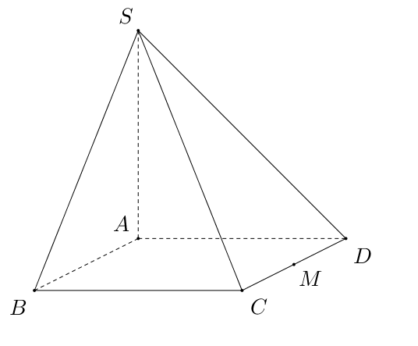
Ta có , mà nên .
Từ đó suy ra
Ta có , (vì ) suy ra
Suy ra . Vậy .
Câu 2: [1H3-5.3-1] (PTĐ Minh Hoạ - Năm 2021 - 2022) Cho hình lăng trụ tam giác đều có cạnh đáy bằng . Khoảng cách từ đến mặt phẳng bằng
A. . B. . C. . D. .
Lời giải
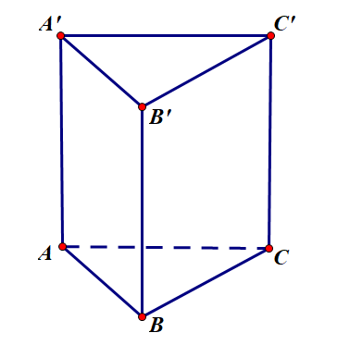
Chọn D
Kẻ .

Tài liệu được chia sẻ bởi Website VnTeach.Com
https://www.vnteach.com

